Installations sportives
INSTALLATION | DIMENSIONS | TYPE | NOMBRE | ETAT
HB
BB
VB
FB
SL
LP
CV
Pistes
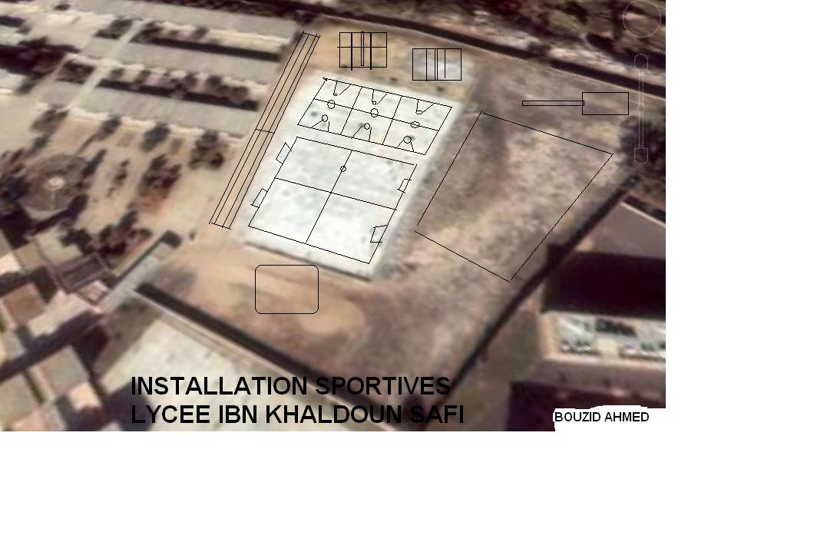
Plan

